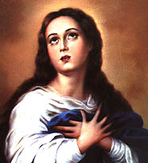  MAGNIFICAT | Proclama mi alma la grandeza del Señor, se alegra mi espíritu en Dios mi Salvador, porque ha mirado la humillación de su esclava.  Desde ahora me felicitarán todas las generaciones porque el Poderoso ha hecho obras grandes por mí. Su nombre es Santo y su misericordia llega a sus fieles de generación en generación.  Él hace proezas con su brazo, dispersa a los soberbios de corazón. Derriba del trono a los poderosos y enaltece a los humildes. A los hambrientos los colma de bienes y a los ricos despide vacíos.  Auxilia a Israel su siervo, acordándose de su santa alianza según lo había prometido a nuestros padres en favor de Abrahán y su descendencia por siempre.  Gloria al Padre y al Hijo y al Espíritu Santo como era en principio ahora y siempre por los siglos de los siglos.  Amen.

